Kema;skema

  - Quand les enjeux de sante publique s’immiscent dans les strategies marketing

les perturbateurs endocriniens dans les cosmetiques

les perturbateurs endocriniens dans les cosmetiques
  - Quand les enjeux de sante publique s’immiscent dans les strategies marketing
  - Notre objectif
Pour faire le tri entre les polémiques non fondées et les vrais risques, comprendre le rôle de ces produits et leurs effets sur notre organisme, l’avantage qu’ils présentent pour la production et la vente des produits cosmétiques.

Contenu du reportage

Le contenu en détail du reportage
Sujet : Les perturbateurs endocriniens dans les cosmétiques.
Question centrale : Du point de vue des entreprises, faut-il une législation concernant ces produits potentiellement toxiques pour la santé publique à long terme ?
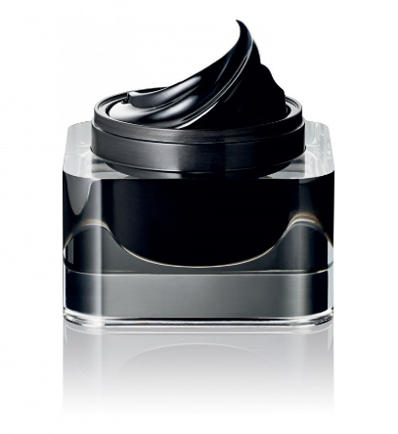
Public : Tout le monde est concerné, nous traiterons ici de marque de cosmétiques essentiellement féminines mais pour illustrer l’enjeux des perturbateurs endocriniens qui se trouvent dans tous les cosmétiques à usage quotidien : dentifrice, déodorant, shampooing, crèmes,…
Traitement : Analyse des connaissances générales des consommateurs sur ces produits, et leur implication dans ces enjeux. Comparaison des attentes de la majorité des consommateurs en matière de cosmétiques avec les stratégies marketing des entreprises. Nous allons étudier le contentieux/litige d’une entreprise avec des consommateurs qui concerne ce débat. Ce sera la trame du reportage, illustrant pas à pas la problématique que nous traitons. Nous ferons la recherche des solutions alternatives à la présence de ces produits existantes et futures, et sur une éventuelle règlementation européenne.
Résumé :

Le découpage du reportage
Séquence | Plan | Description
1 - Introduction | 1 : En extérieur, le journaliste interroge au hasard les gens dans la rue | Micro-trottoir : « pourriez-vous nous citer un perturbateurs endocrinien ? Que savez-vous sur leurs effets ? »
 | 2 : Le journaliste parle face caméra | Analyse des réponses obtenues et présentation de la polémique, des risques
 | 3 : Alternance d’images sur le sujet et journaliste face caméra | Transition avec le développement : présentation de l’interview.
2 – Le Contentieux entre l’entreprise et les consommateurs. | 1 – 2 | Interview sur la gestion de crise du contentieux de l’entreprise, entrecoupée d’exemples sur les différentes stratégies marketing existantes.  Expliquer l’avantage pour les produits (texture, etc…) apportés par les perturbateurs endocriniens, les attentes des consommateurs pour ce type de produits.
 | 3 – Les alternatives. Discours du journaliste, exemples de marques. | Présentation des alternatives possibles, issues de stratégies marketing existantes, si possible interview de ces marques pour expliquer leurs innovations. les alternatives futures de la cosmétique. Présentation de l’évolution de la législation.
3 - Conclusion | 1 | Conclusion, ouverture sur les dangers présents dans d’autres domaines, dus aux mêmes produits.

Organisation

Fiche de Contact et postes de l’équipe

Raphaël  durand |  | Emmanuelle  sicard |  |  | lucas  roques
 |  |  |  |  | 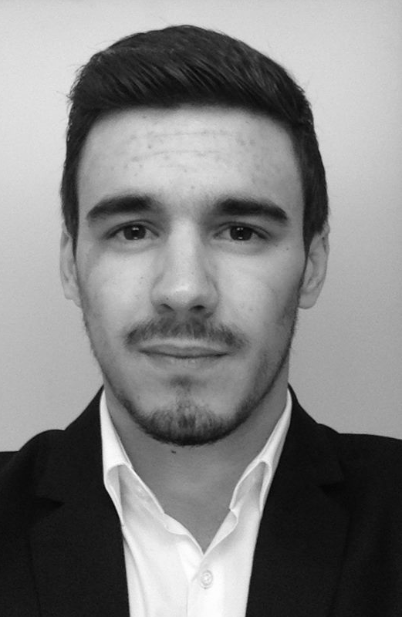
Raphael.durand@skema.edu  Référant Caméraman |  |  | Emmanuelle.Sicard@skema.edu  Référant chargé de production |  |  | Lucas.roques@skema.edu  Référant journaliste
ALEXANDRE DUCHEMIN |  |  | EVA  BALCOU |  |  | MAXIME  POULINET
Alexander.duchemin@skema.edu  Référant post-production |  |  | Eva.balcou@skema.edu  Référant jardin Wiki |  |  | Maxime.poulinet@skema.edu  Référant Banque

Ces postes sont départagés à titre référentiel, mais chaque membre de l’équipe est amené à participer à d’autres missions que celles qui lui sont affectées, notamment pour le making of.

Liste du matériel

Caméra
Nous comptons sur un prêt grâce à la Skem Banque.

Appareil photo
Maxime fournit à l’équipe un appareil photo numérique qui nous permet de filmer les scènes extérieures, comme le micro-trottoir.

Micro
Il nous est utile aussi pour les scènes extérieures, avec l’appareil photo.

ordianteurs et adobe premiere pro
Pour les recherches et le montage post-production.

Planning de tournage
Plan | Date | Lieu
Micro-Trottoir | 12/11/14 | La Défense
Interview | Semaine du 17/11 | Locaux de l’entreprise
Séquences explicatives : La polémique, les solutions alternatives | Semaines du 17/11 et du 24/11 | Local des associations, Skema Paris, La Défense.

Nous sommes encore au 7 Novembre dans l’attente de réponses de la part des personnes de monde l’industrie cosmétique que nous avons contactée. N’ayant pas encore précisément les participants et lieux de nos interviews, ce planning est amené à s’étoffer et subir des modifications, ainsi que la liste du matériel et le découpage de notre reportage.

Annexes
Avant chaque interview filmée, photographiée, nous ferons signer à nos intervenants une cession de leur droit à l’image que voici :
